Nom :
Prénom : Date:

Les dents

 Replace le nom des différentes parties de la dent. ( / 7)

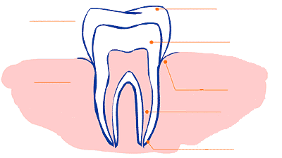
 Donne les différents noms des dents sur ce schéma en utilisant un code couleur.
( /10)
 Donne les différentes fonctions des dents ( /3).

- Les ____________permettent de ____________.
- Les ____________permettent de ____________.
- Les ____________et les ______________permettent de ____________.

